Современные технологии облегчают получение госуслуг
На сегодняшний день одной из ключевых задач Правительства Санкт-Петербурга является обеспечение для горожан максимального комфорта при взаимодействии с органами государственной власти. Современные технологии постоянно совершенствуются, и с каждым днем граждане получают всё большие возможности в области получения государственных услуг.
Как известно, в городе функционирует сеть многофункциональных центров предоставления государственных услуг (МФЦ), обладающих удобным месторасположением и режимом работы, что позволяет заявителям значительно сократить своё личное время на подачу заявления на получение услуг. Кроме того, в Петербурге созданы Портал государственных и муниципальных услуг, располагающийся в сети интернет по адресу gu.spb.ru, и мобильное приложение «Государственные услуги Санкт-Петербурга», доступное на платформах Android и iOS. Обратившись к ним, петербуржцы могут подать заявления на получение услуг в электронном виде не выходя из дома. Данные решения являются компонентами единой Системы предоставления услуг в электронном виде, разработанной Комитетом по информатизации и связи.
Благодаря единству Системы граждане выбирают для себя наиболее приемлемый способ подачи заявления, при этом обработка поданных заявлений происходит в электронной форме в едином цифровом пространстве. Кроме того, какой бы из «электронных» способов ни выбрал заявитель, он может отследить историю своих заявлений через Личный кабинет Портала госуслуг. Единожды зарегистрировавшись на Портале, пользователи получают не только доступ к электронным услугам, но для них также открывается доступ к возможностям Личного кабинета. Именно там заявителям отображается список заявлений, поданных как через Портал, так и в МФЦ, а при нажатии на номер заявления отображается подробная информация о ходе обработки заявлений.

Пример истории заявления
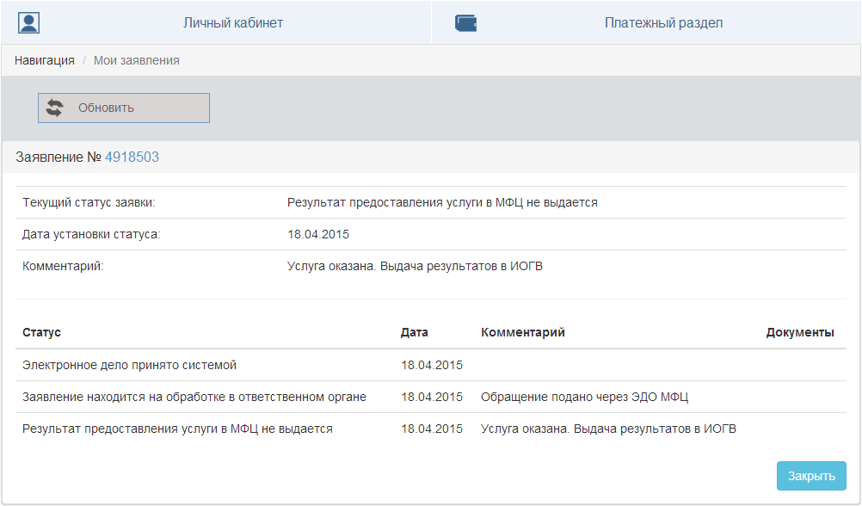
Регистрация заявителей на Портале происходит на базе Единой системы идентификации и аутентификации (ЕСИА), предназначенной для авторизации пользователей в различных ресурсах электронного правительства по всей России. Данной системой гарантирована полная безопасность личных данных ее пользователей. Кроме того, благодаря ЕСИА для заявителей отсутствует необходимость вводить свои персональные данные при оформлении электронного заявления на получение услуг через Портал, поскольку данные заполняются автоматически.
Зарегистрироваться в ЕСИА можно обратившись в любое подразделение МФЦ, имея при себе паспорт и СНИЛС. Если же гражданин желает пройти регистрацию в ЕСИА на Портале самостоятельно, после процедуры предварительной регистрации ему необходимо подтвердить свою личность, и сделать это также можно в любом подразделении МФЦ. Подробный порядок регистрации в ЕСИА описан на Портале по адресу https://gu.spb.ru/about-reg/.
Если же гражданин не зарегистрирован в ЕСИА, на Портале и в мобильном приложении «Государственные услуги Санкт-Петербурга» для него доступен сервис проверки статуса поданного заявления, благодаря которому можно проверить статус заявления, поданного как через Портал, так и в МФЦ. После ввода необходимых сведений (ФИО, номер заявления, дата подачи) пользователь оперативно получает информацию о текущем статусе указанного заявления.

Интерфейс мобильного приложения «Госуслуги Санкт-Петербурга»
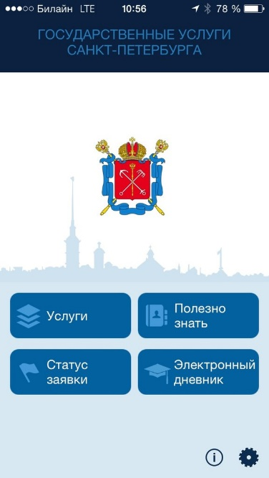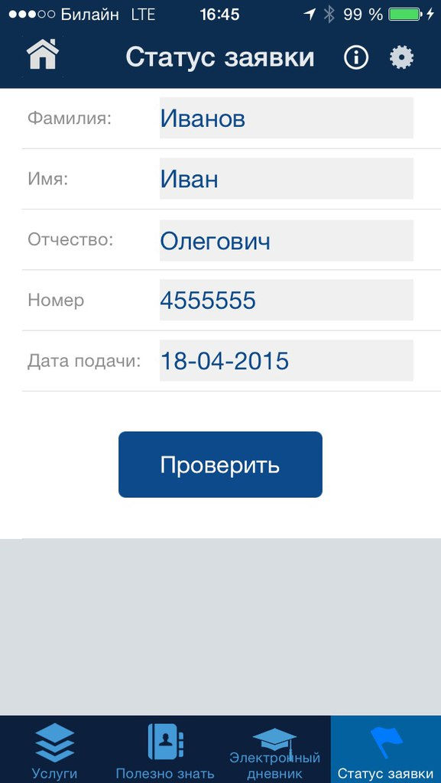

Справка:
Сегодня оформить любую из 319 услуг, предоставляемых МФЦ можно быстро
и в комфортных условиях. И петербуржцы по достоинству оценили эти возможности. За пять месяцев 2015 года среднемесячное число обращений в МФЦ превысило 250 тысяч в месяц. Рост среднемесячного числа обращений составил около 18% по сравнению с аналогичным периодом 2014 года.
В Санкт-Петербурге 55 многофункциональных центров предоставления государственных
и муниципальных услуг. МФЦ работают во всех районах города. В конце 2014 года во исполнение 601 Указа Президента РФ, согласно схеме размещения МФЦ, утверждённой Губернатором Санкт-Петербурга Г.С. Полтавченко было открыто 18 новых центров. Количество окон приема выдачи документов выросло до 1010.
Кроме этого жители города могут воспользоваться услугами мобильных МФЦ, которые работают по графику без привязки к району регистрации заявителя. Также 186 из 319 услуг МФЦ можно оформить в любом из 55 МФЦ Санкт-Петербурга по экстерриториальному принципу.
Контакты:
Раздел «Новости» на портале «Государственные и муниципальные услуги в Санкт-Петербурге» http://gu.spb.ru/mfc/news
МФЦ Санкт-Петербурга в Твиттере https://twitter.com/MFC_SPB
МФЦ Санкт-Петербурга в Фейсбуке www.facebook.com/mfcspb

Контакты пресс-службы СПб ГКУ «МФЦ»:

Начальник отдела по работе со СМИ:
Симонов Виталий Васильевич
Тел: 573-90-70, доб. 1250, +7-931-326-09-85
Е-mail: v.simonov@mfcspb.ru

Ведущий специалист по связям с общественностью:
Быстрицкая Инна Витальевна
Тел: 573-90-70, доб. 1252
E-mail: i.bystritskaya@mfcspb.ru

